7. Формулы приведения

Формулами привидения называются тождества, связывающие тригонометрические функции аргументов ,$2π±α$ $\frac{π}{2}±α$ ,$π±α$ ,$\frac{3π}{2}±α$ с функциями аргумента$α$ .
Эти формулы позволяют приводить тригонометрические функции любого аргумента к равной по значению тригонометрической функции острого угла.
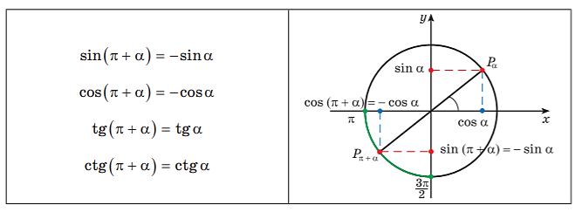

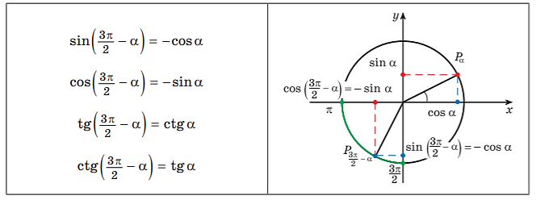
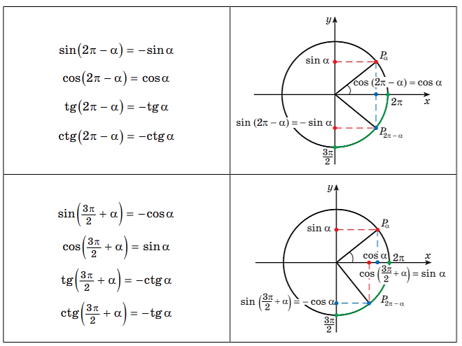
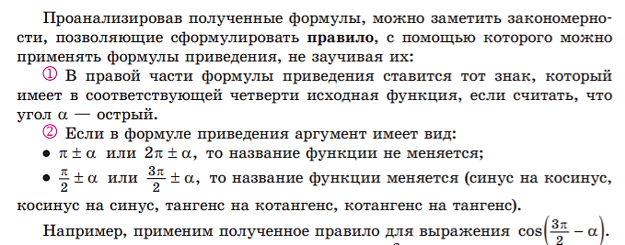

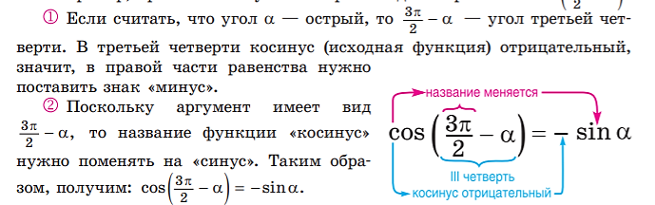
На рисунке ниже представлены знаки основных тригонометрических функций в зависимости от четверти.
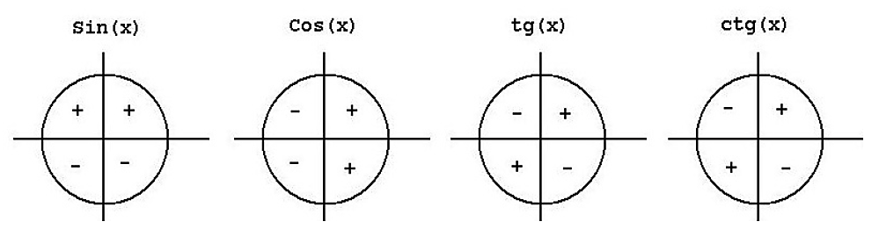

Практическая часть по теме «Формулы приведения».
1.Вычислить sin 150˚
Решение. Воспользуемся формулами приведения:
sin 150˚ находится во второй четверти, по рисунку видим что знак sin в этой четверти равен "+". Значит у приведенной функции тоже будет знак «+». Это мы применили второе правило.
Теперь 150˚ = 90˚ +60˚. 90˚ это π/2. То есть имеем дело со случаем π/2+60, следовательно по первому правилу меняем функцию с sin на cos. В итоге получаем sin 150˚ = cos 60˚= ½.

2. Найдите значение выражения

3. Приведите к тригонометрической функции угла $α$.

